2018年9月10日 星期一 多云 21～29℃

益阳大通湖200MWp渔光互补发电项目

二期100MWp渔光互补发电项目情况：

* 巡视48-49区5-6区35区发现存在问题如下；
* 48-49区桥架接地连接在桩顶上无接地极，组件污染严重须及时清理；
* 5-6区桥架接地距离目测超过100米；
* 汇集站西侧主桥架安装抱箍螺栓紧固未采用“两平一弹”规定安装；
* 35区箱变逆变底部桥架整改，箱变未拉闸停电野蛮施工，存在安全隐患；

现场施工人员4人

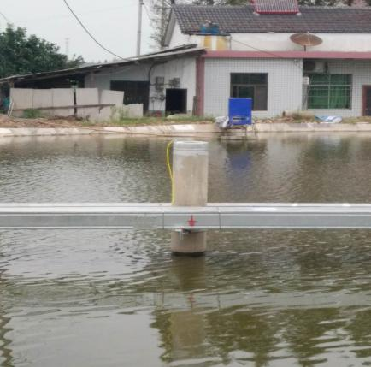 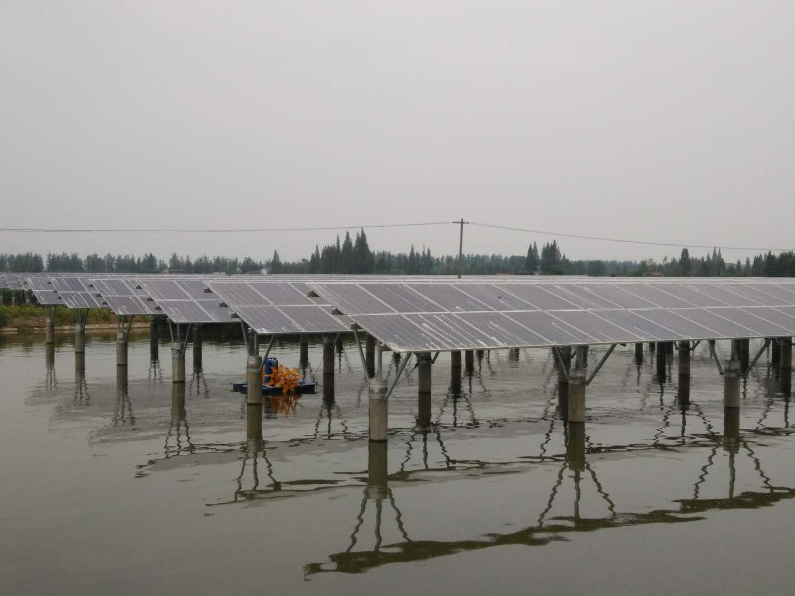 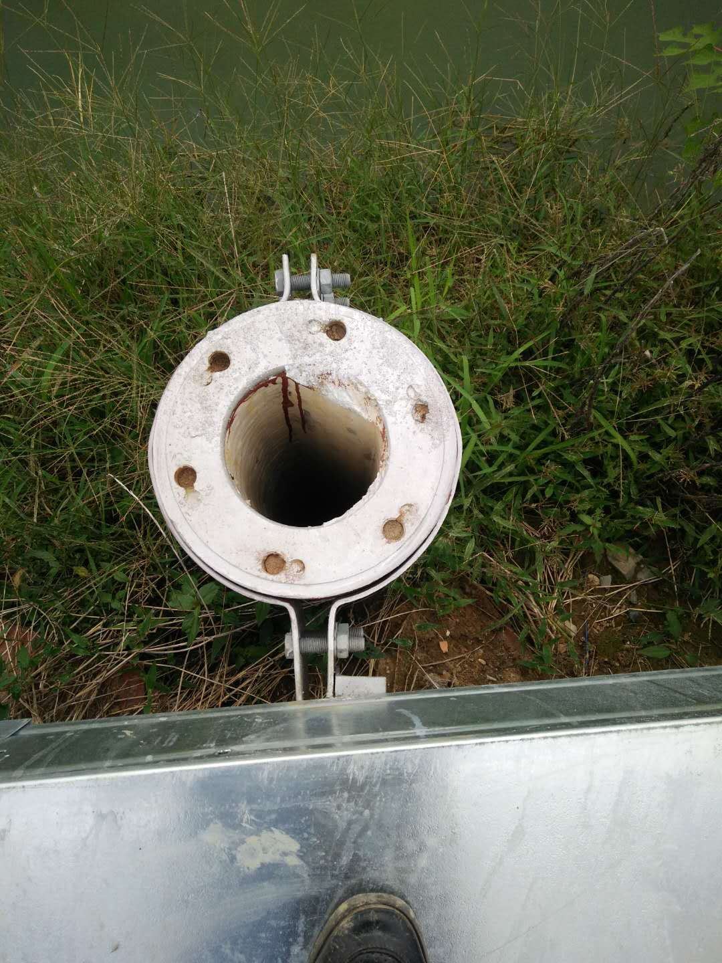 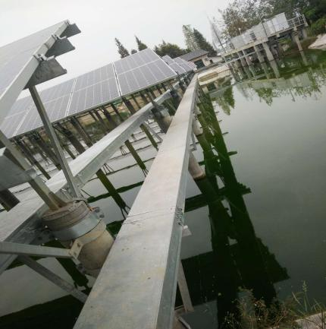 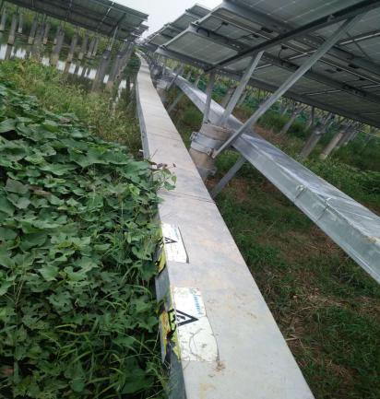 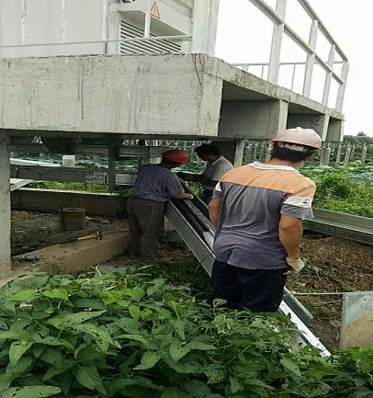

现场人员：张海龙、黎建光